**СПРАВКА**

**о результатах анонимного анкетирования обучающихся общеобразовательных организаций с 7 по 11 классы, студентов СПО и ВУЗов на предмет выявления и наличия криминальных субкультур**

**в молодежной среде по Мухоршибирскому району**

**Обучающиеся 7-11 классов (423 ответа)**

1. Ваш пол:

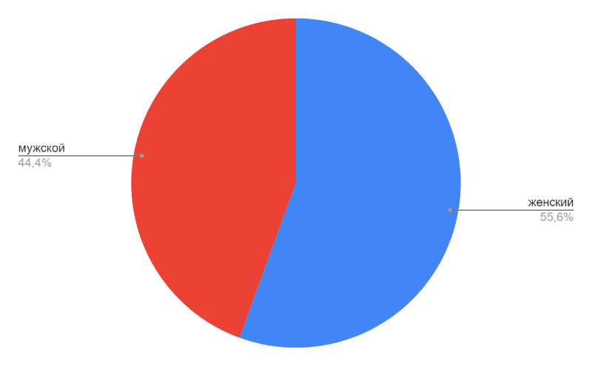Мужской – 188

Женский – 235

2. Выберите место своего проживания (район, город)

Мухоршибирский район

3. Как Вы проводите свое свободное время? (возможны несколько вариантов ответов, отражающих ваши интересы)?

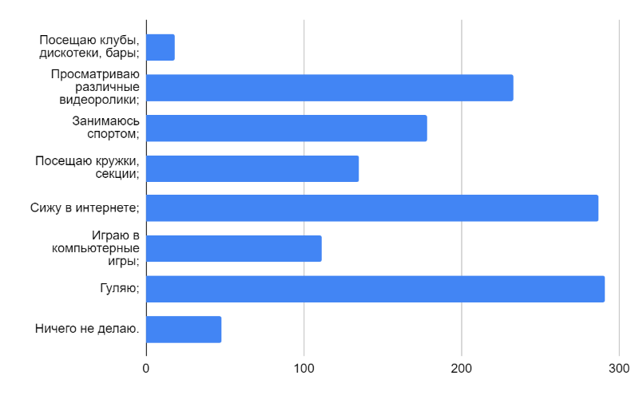Читаю художественную и периодическую литературу – 112

Посещаю клубы, дискотеки, бары – 18

Просматриваю различные видеоролики – 233

Занимаюсь спортом – 178

Посещаю кружки, секции – 135

Сижу в интернете – 287

Играю в компьютерные игры – 111

Гуляю – 291

Ничего не делаю – 48

4. Как вы проводите свое время в Интернете? В Интернете Вы обычно: (возможны несколько вариантов ответов, отражающих ваши интересы)

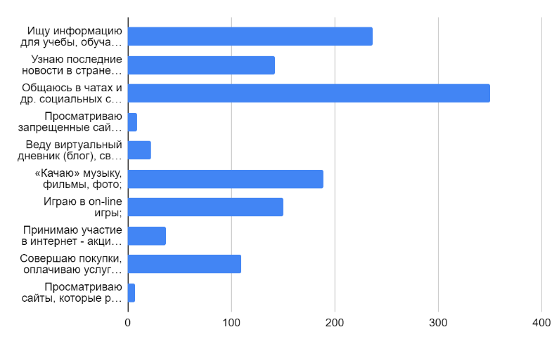Ищу информацию для учебы, обучаюсь дистанционно, готовлюсь к экзаменам – 237

Узнаю последние новости в стране и мире – 142

Общаюсь в чатах и др. социальных сетях (в том числе в «ВК», «Tik-Tok», «Telegram») – 350

Просматриваю запрещенные сайты – 9

Веду виртуальный дневник (блог), свой сайт – 22

«Качаю» музыку, фильмы, фото – 189

Играю в on-line игры – 150

Принимаю участие в интернет - акциях, голосовании, др. – 37

Совершаю покупки, оплачиваю услуги (телефон, интернет, др.) – 110

Просматриваю сайты, которые родители запретили бы смотреть. – 7

5. Просматриваете ли Вы аккаунты и паблики, содержащие насилие, жестокость и другие негативные контенты?

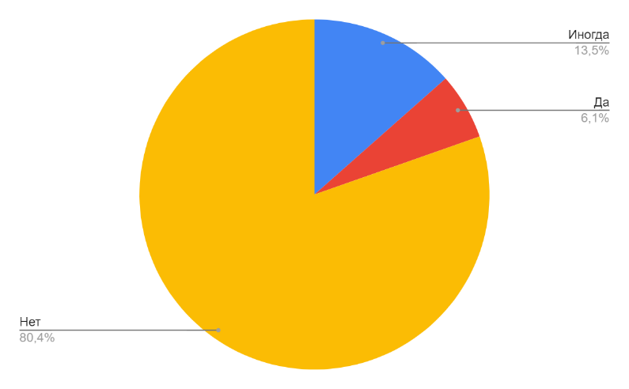Да – 26

Нет – 340

Иногда – 57

6. Как Вы относитесь к представителям неформальных объединений?  
6.1 К музыкальным объединениям (рэперы, рокеры, металлисты)

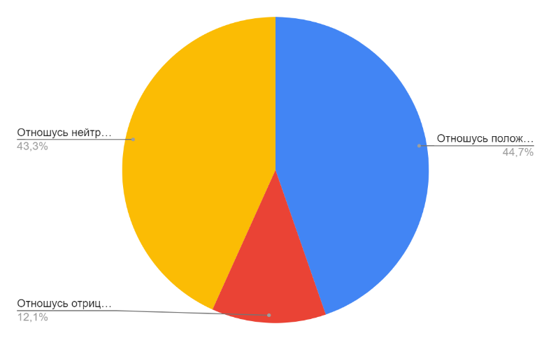Отношусь положительно – 189

Отношусь отрицательно – 51

Отношусь нейтрально – 183

6.2. К спортивным объединениям (спортивные фанаты футбола, хоккея, скейтеры)

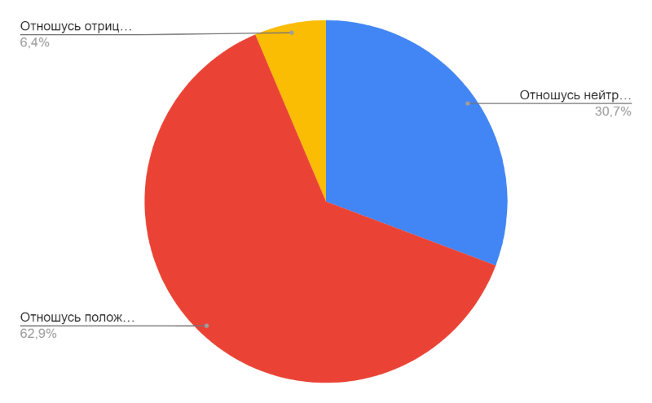Отношусь положительно – 266

Отношусь отрицательно – 27

Отношусь нейтрально – 130

6.3. К неформальным объединениям особого образа жизни (готы, эмо, хиппи, скинхеды)

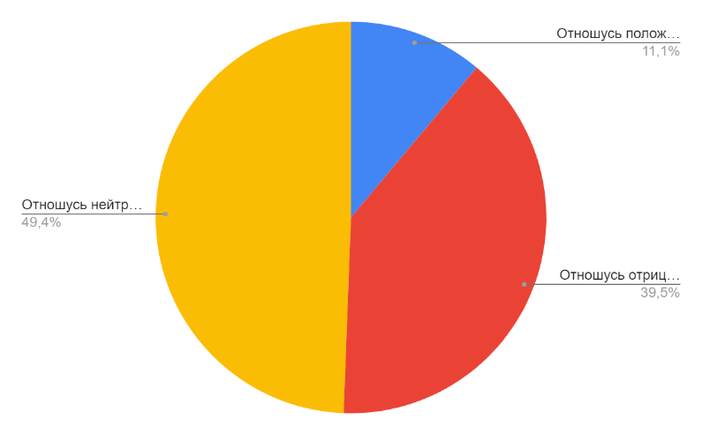Отношусь положительно – 47

Отношусь отрицательно – 167

Отношусь нейтрально – 209

6.4. К неформальным объединениям альтернативного досуга (граффити, вайперы, анимешники)

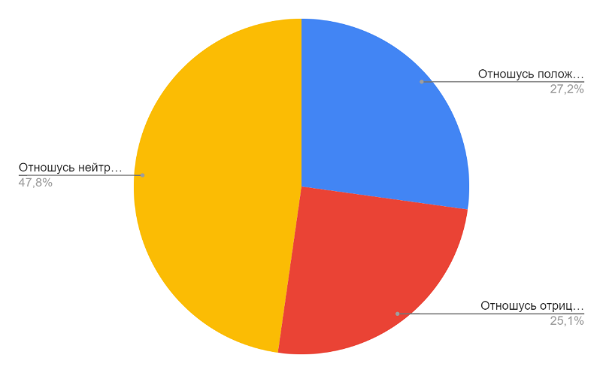Отношусь положительно – 115

Отношусь отрицательно – 106

Отношусь нейтрально – 202

6.5. К объединениям политической направленности (экстремисты, неофашисты, радикальные оппозиционеры)

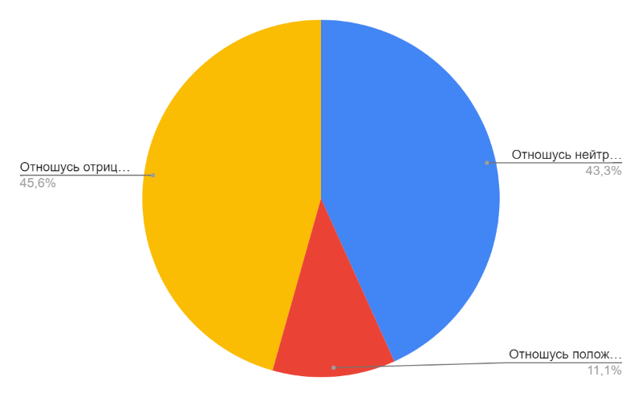Отношусь положительно – 47

Отношусь отрицательно – 193

Отношусь нейтрально – 183

6.6. К неофициальным религиозным объединениям (секты, например, Свидетели Иеговы и др.)

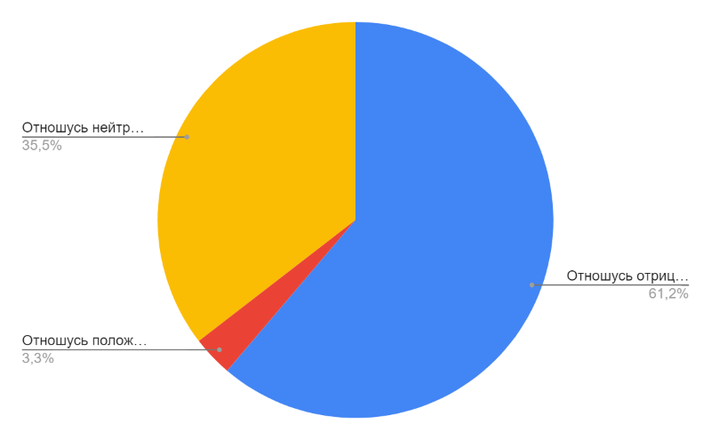Отношусь положительно – 14

Отношусь отрицательно – 259

Отношусь нейтрально – 150

7. Были ли у Вас ситуации, когда на Вас оказывалось давление через интернет, с целью вашего вовлечения в группы негативной направленности?

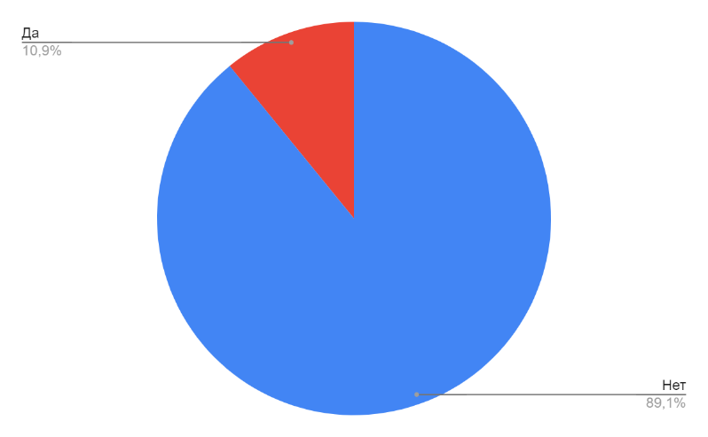Да – 46

Нет – 377

8. По одному из определений, экстремизм – это приверженность отдельных людей или групп к крайним взглядам и поступкам, направленных против законных политических прав и свобод граждан. Как вы относитесь к этому явлению?

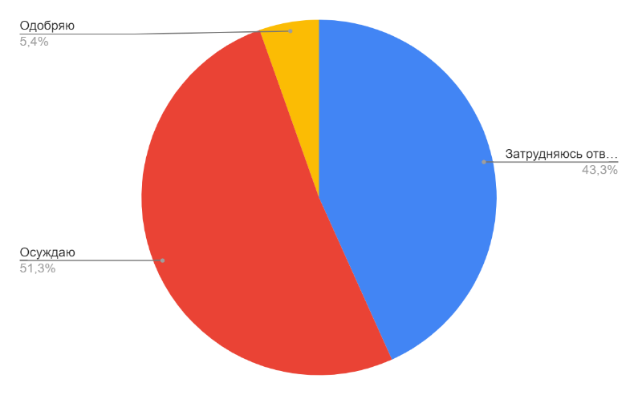Одобряю – 23

Осуждаю – 217

Затрудняюсь ответить – 183

9. Знакомы ли Вы с деятельностью молодежных организаций экстремистской направленности в нашем регионе?

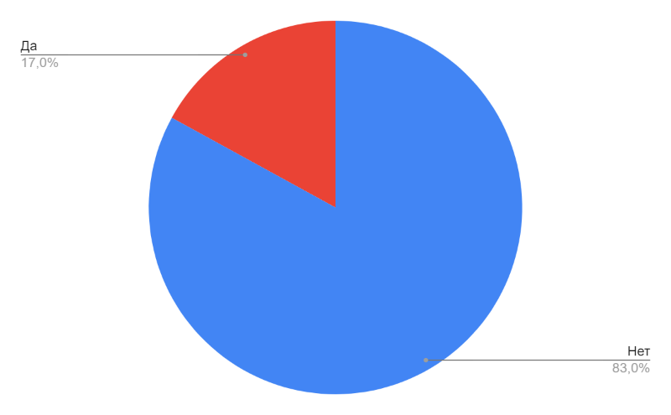Да – 72

Нет – 351

10. Знаете ли Вы, куда обратиться, если вы столкнетесь с фактом проявления экстремизма?

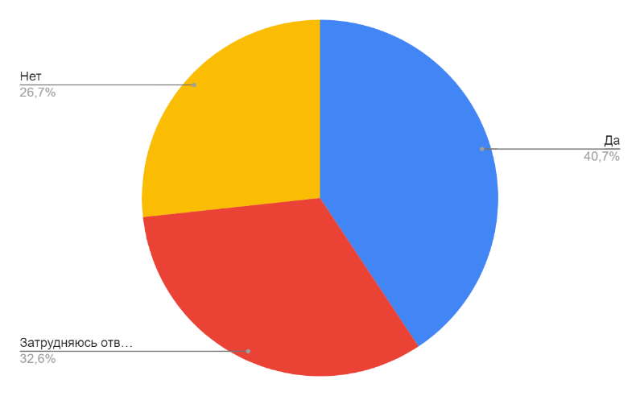Да – 172

Нет – 113

Затрудняюсь ответить – 138

11. Готовы ли Вы оказывать помощь (в т.ч. по информированию) сотрудникам силовых структур по противодействию экстремизму?

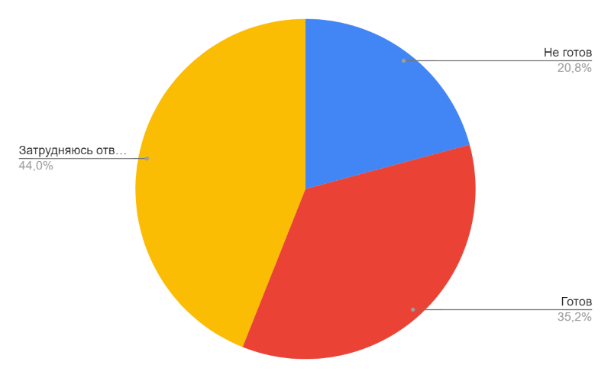Готов – 149

Не готов – 88

Затрудняюсь ответить – 186

12. Некоторые люди испытывают раздражение или неприязнь по отношению к представителям другой национальности. А вы лично испытываете подобные чувства по отношению к представителям какой – либо национальности?

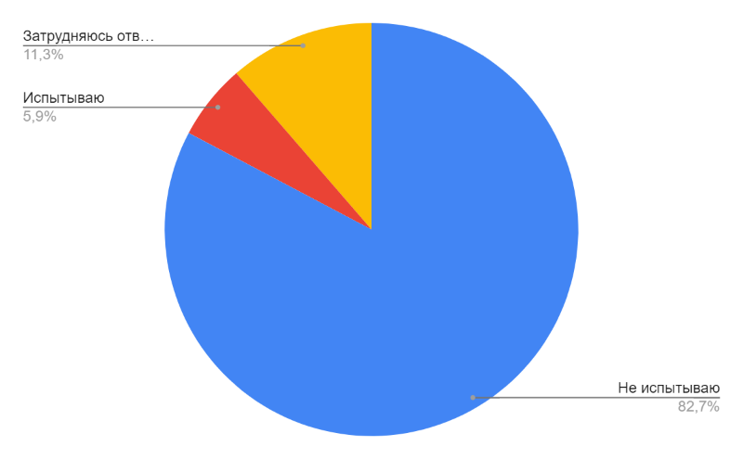Испытываю – 25

Не испытываю – 350

Затрудняюсь ответить – 48

13. Сталкивались ли Вы с дискриминацией по национальному, религиозному или иному признаку в отношении Вашей личности?

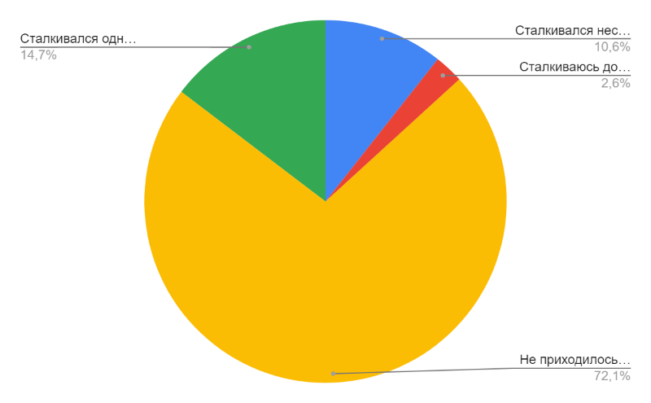 Сталкивался однажды – 62

Сталкиваюсь достаточно часто – 11

Сталкивался несколько раз – 45

Не приходилось сталкиваться – 305

14. Приходилось ли Вам лично участвовать в конфликтах на расовой, национальной или религиозной почве?

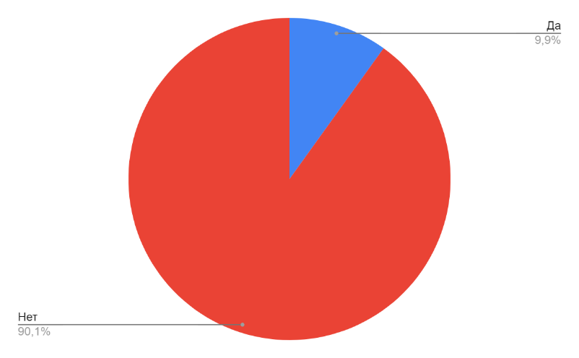Да – 42

Нет – 381

15. Слышали ли вы о таком явлении, как «криминальная субкультура»?

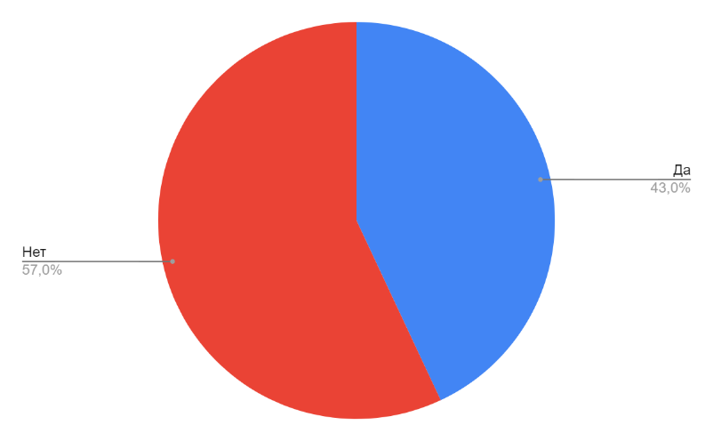Да – 182

Нет – 241

16. Если да, то откуда?

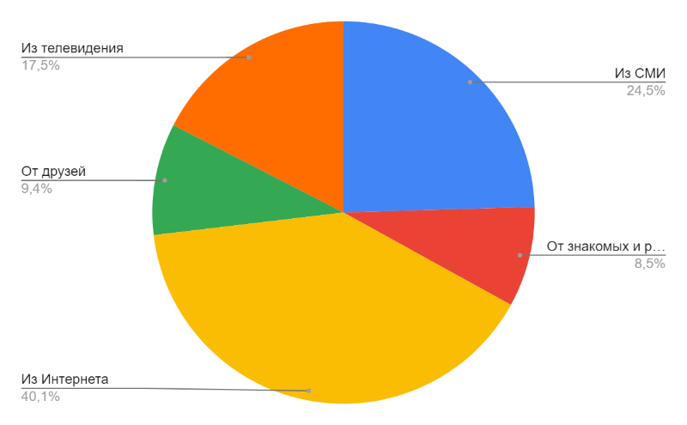Из телевидения – 37

От знакомых и родственников – 18

От друзей – 20

Из СМИ – 52

Из Интернета – 85

17. Как Вы относитесь к криминальной субкультуре?

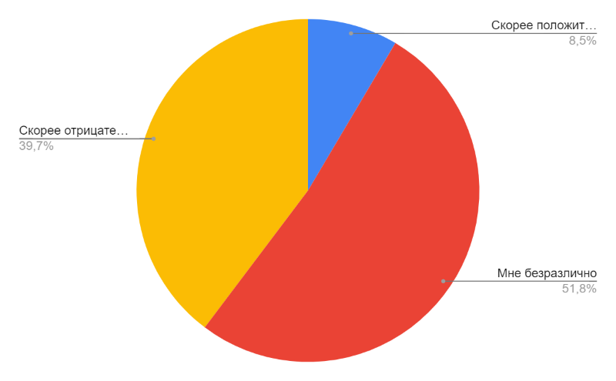Скорее положительно (хоть какой-то порядок на местах, есть к кому обратиться за справедливостью) – 36

Скорее отрицательно (насаждение криминальных порядков) – 168

Мне безразлично – 219

18. Распространены ли криминальная субкультура, в Вашей школе или районе?

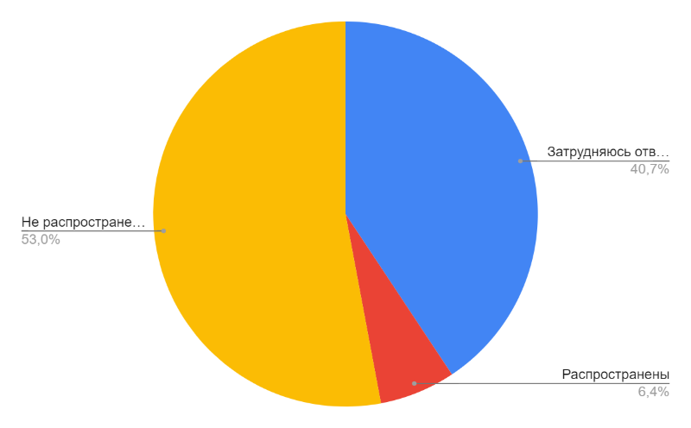Распространены – 27

Не распространены – 224

Затрудняюсь ответить – 172

19. Есть ли в Вашем окружении лица, поддерживающие криминальную субкультуру?

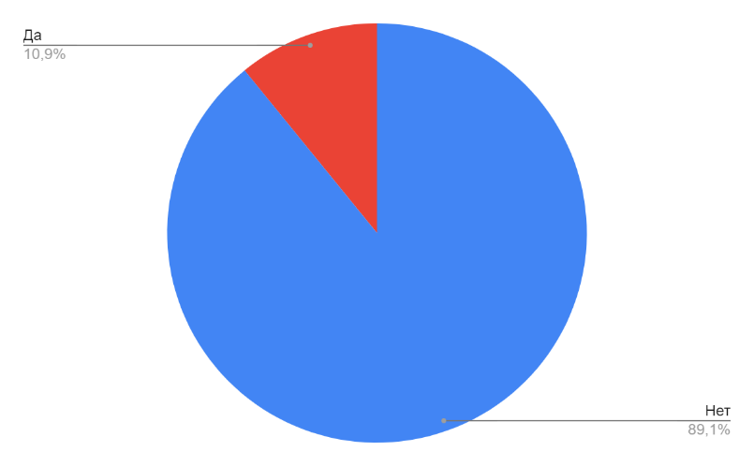Да – 46

Нет – 377

20. Предлагали ли лично Вам присоединиться (вступить, оказать помощь) в группы, которые пропагандируют криминализацию в обществе?

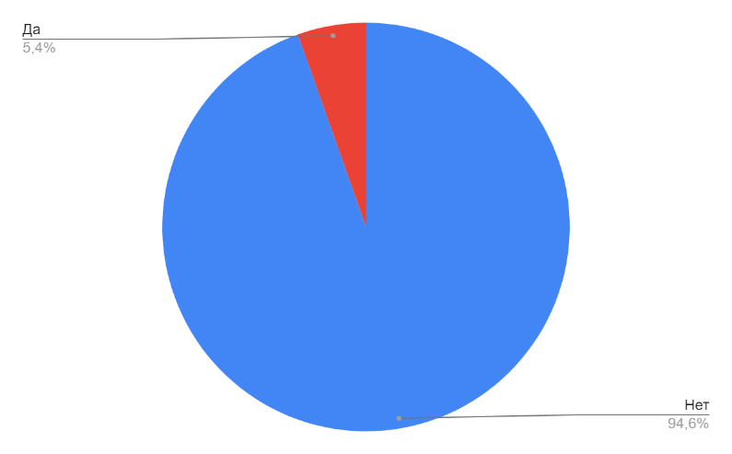Да – 23

Нет – 400

21. Если на Вас будет оказано давление, будут заставлять присоединиться (вступить) в группы, которые пропагандируют криминализацию в обществе, какие действия Вы предпримите? (Возможны несколько вариантов ответов)

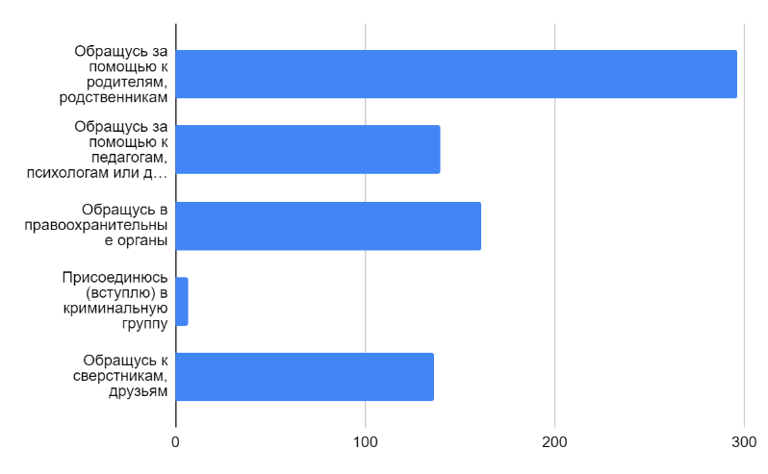Обращусь за помощью к родителям, родственникам – 296

Обращусь за помощью к педагогам, психологам или другим сотрудникам образовательной организации, в которой обучаюсь – 140

Обращусь в правоохранительные органы – 161

Присоединюсь (вступлю) в криминальную группу - 7

Обращусь к сверстникам, друзьям – 136

22. Слово «толерантность» означает способность, умение терпеть, мириться с чужим мнением, быть снисходительным к поступкам других людей, мягко относиться к их ошибкам, промахам. Встречали ли вы в своей жизни нетолерантное отношение к вам?

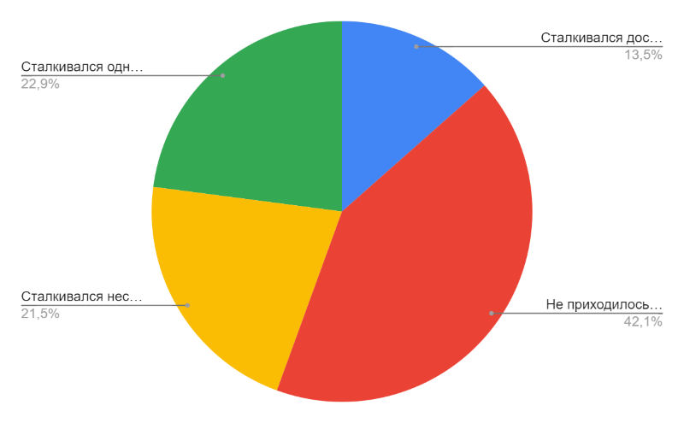Сталкивался достаточно часто – 57

Сталкивался несколько раз – 91

Сталкивался однажды – 97

Не приходилось сталкиваться – 178

23. Всех бомжей и попрошаек необходимо изолировать от общества.

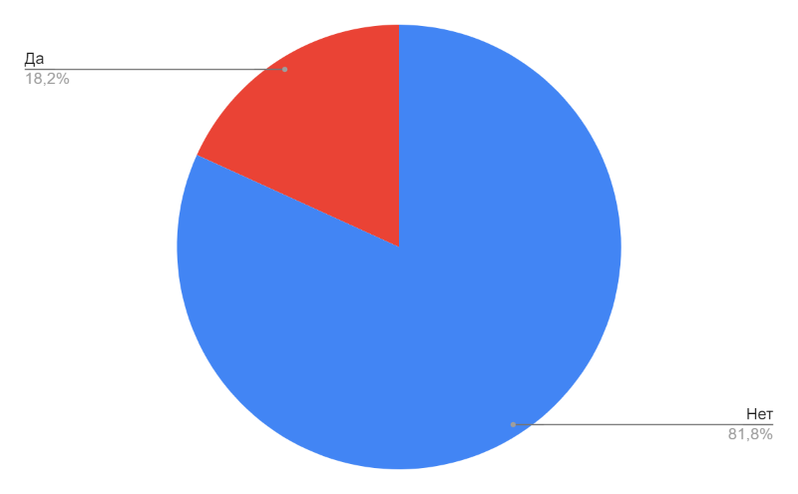Да – 77

Нет – 346

24. Есть нации и народы, которые не заслужили, чтобы к ним хорошо относились.

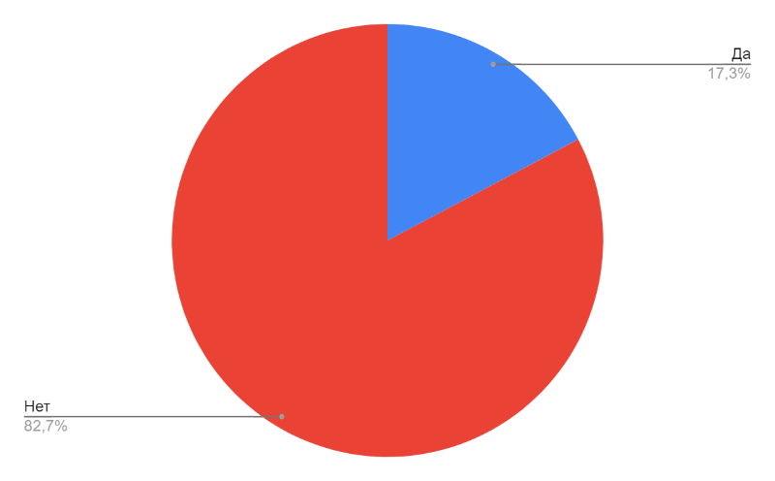Да – 73

Нет – 350

25. Как Вы относитесь к людям-инвалидам (людям с ограниченными возможностями здоровья)?

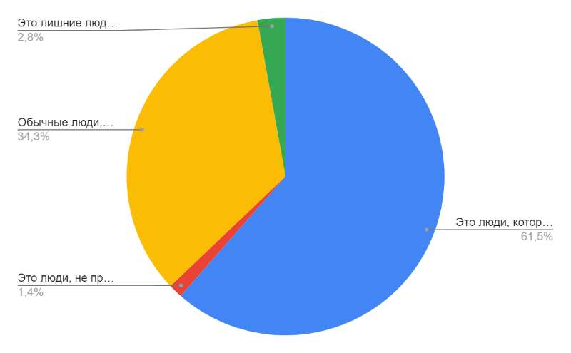Это лишние люди в нашем обществе – 12

Это люди, не приносящие никакой пользы

стране – 6

Это люди, которым необходимо помогать и поддерживать – 260

Обычные люди, но с ограниченными возможностями – 145

26. Могли бы Вы в чем-либо безвозмездно помочь пожилому человеку

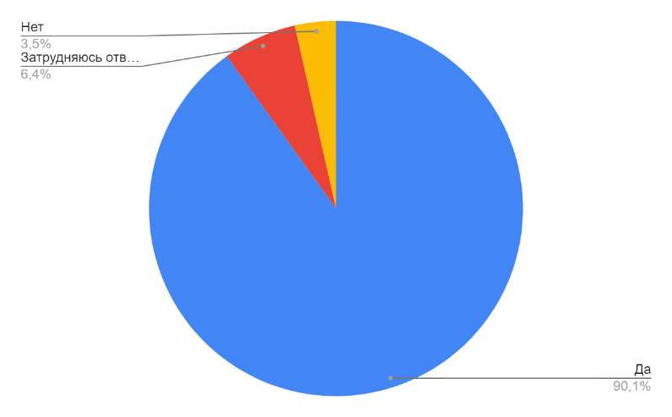Да – 381

Нет – 15

Затрудняюсь ответить – 27

27. Если бы Вы стали свидетелем преступления, как бы Вы поступили?

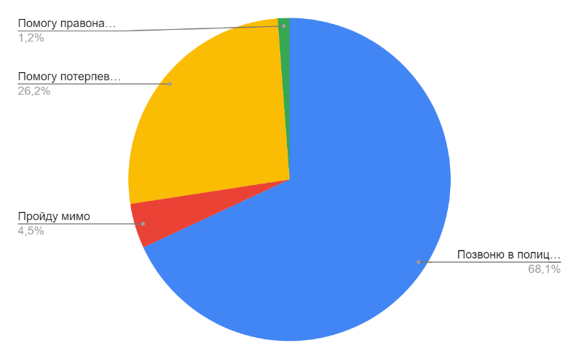Пройду мимо – 19

Помогу правонарушителю – 5

Помогу потерпевшему – 111

Позвоню в полицию – 288

**Обучающиеся СПО (100 ответов)**

1. Ваш пол:

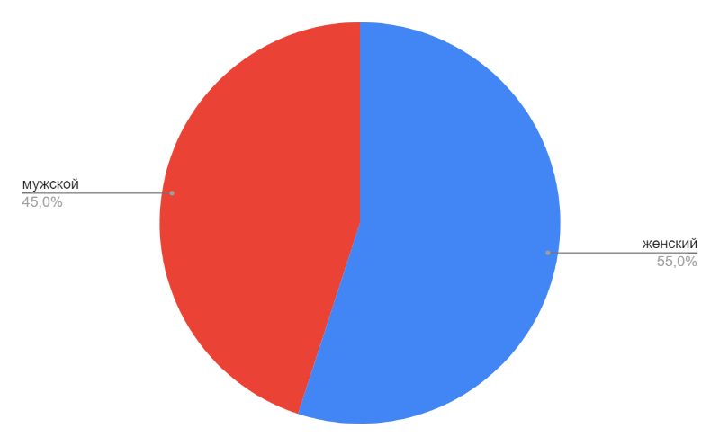Мужской – 45

Женский – 55

2. Выберите место своего проживания (район, город)

Мухоршибирский район

3. Как Вы проводите свое свободное время? (возможны несколько вариантов ответов, отражающих ваши интересы)?

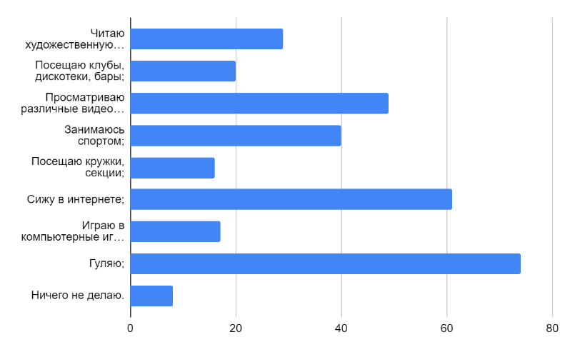Читаю художественную и периодическую литературу – 29

Посещаю клубы, дискотеки, бары – 20

Просматриваю различные видеоролики – 49

Занимаюсь спортом – 40

Посещаю кружки, секции – 16

Сижу в интернете – 61

Играю в компьютерные игры – 17

Гуляю – 74

Ничего не делаю – 8

4. Как вы проводите свое время в Интернете? В Интернете Вы обычно: (возможны несколько вариантов ответов, отражающих ваши интересы)

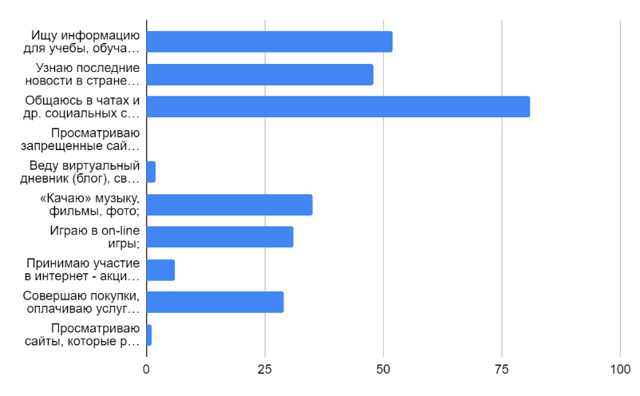Ищу информацию для учебы, обучаюсь дистанционно, готовлюсь к экзаменам – 52

Узнаю последние новости в стране и мире – 48

Общаюсь в чатах и др. социальных сетях (в том числе в «ВК», «Tik-Tok», «Telegram») – 81

Просматриваю запрещенные сайты – 0

Веду виртуальный дневник (блог), свой

сайт – 2

«Качаю» музыку, фильмы, фото – 35

Играю в on-line игры – 31

Принимаю участие в интернет - акциях, голосовании, др. – 6

Совершаю покупки, оплачиваю услуги (телефон, интернет, др.) – 29

Просматриваю сайты, которые родители запретили бы смотреть. – 1

5. Просматриваете ли Вы аккаунты и паблики, содержащие насилие, жестокость и другие негативные контенты?

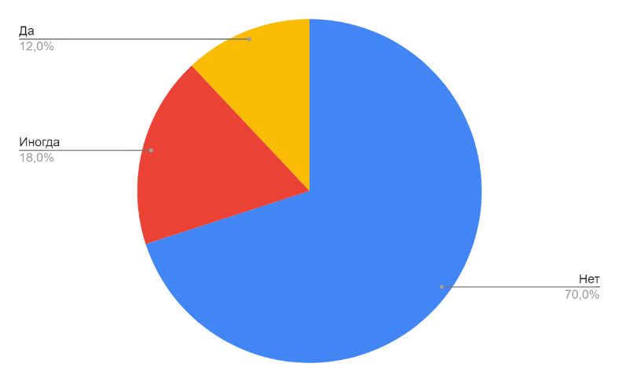Да – 12

Нет – 70

Иногда – 18

6. Как Вы относитесь к представителям неформальных объединений?  
6.1 К музыкальным объединениям (рэперы, рокеры, металлисты)

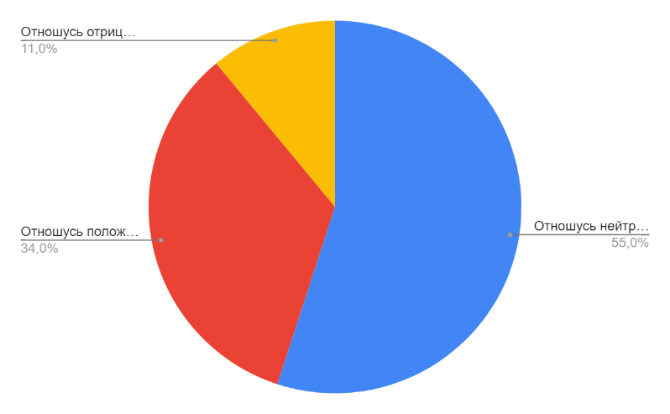Отношусь положительно – 34

Отношусь отрицательно – 11

Отношусь нейтрально – 55

6.2. К спортивным объединениям (спортивные фанаты футбола, хоккея, скейтеры)

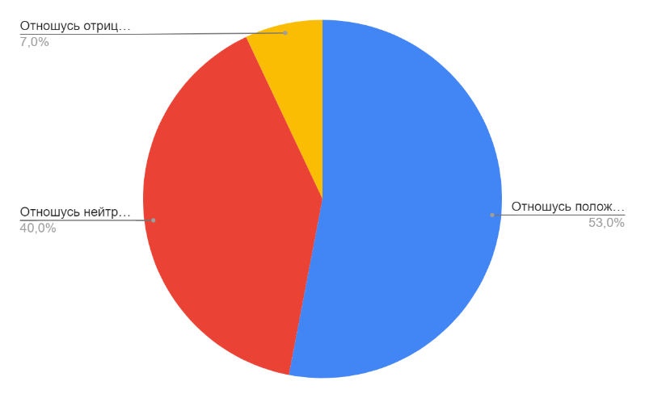Отношусь положительно – 53

Отношусь отрицательно – 7

Отношусь нейтрально – 40

6.3. К неформальным объединениям особого образа жизни (готы, эмо, хиппи, скинхеды)

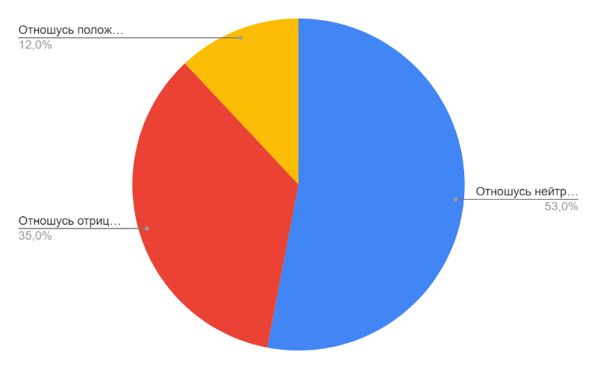Отношусь положительно – 12

Отношусь отрицательно – 35

Отношусь нейтрально – 53

6.4. К неформальным объединениям альтернативного досуга (граффити, вайперы, анимешники)

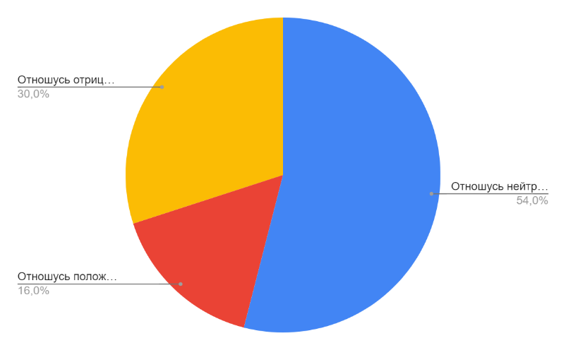Отношусь положительно – 16

Отношусь отрицательно – 30

Отношусь нейтрально – 54

6.5. К объединениям политической направленности (экстремисты, неофашисты, радикальные оппозиционеры)

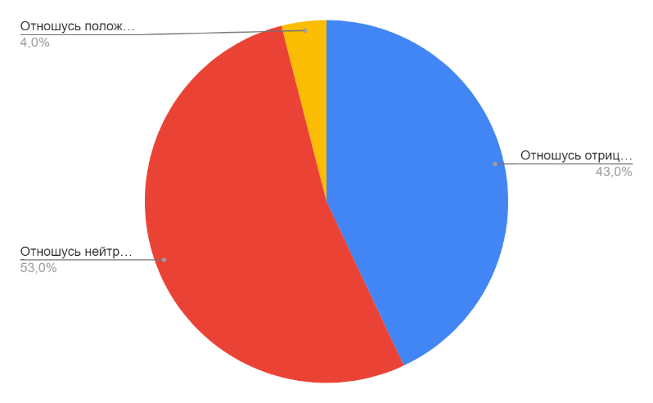Отношусь положительно – 4

Отношусь отрицательно – 43

Отношусь нейтрально – 53

6.6. К неофициальным религиозным объединениям (секты, например, Свидетели Иеговы и др.)

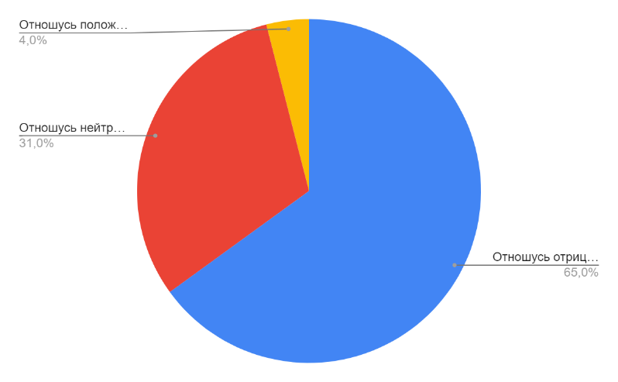Отношусь положительно – 4

Отношусь отрицательно – 65

Отношусь нейтрально – 31

7. Были ли у Вас ситуации, когда на Вас оказывалось давление через интернет, с целью вашего вовлечения в группы негативной направленности?

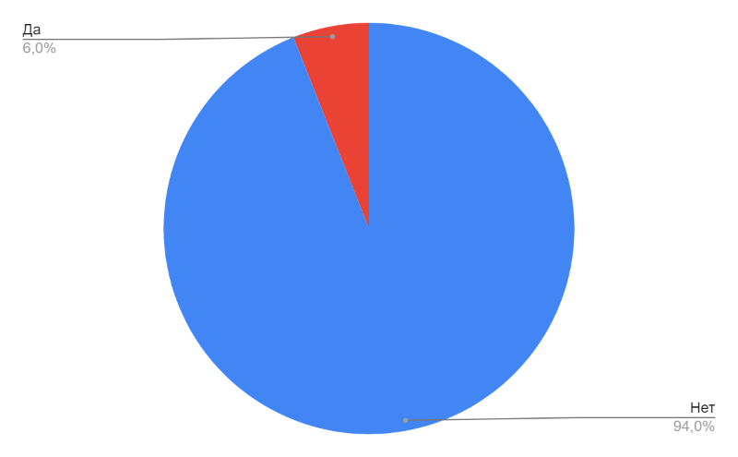Да – 6

Нет – 94

8. По одному из определений, экстремизм – это приверженность отдельных людей или групп к крайним взглядам и поступкам, направленных против законных политических прав и свобод граждан. Как вы относитесь к этому явлению?

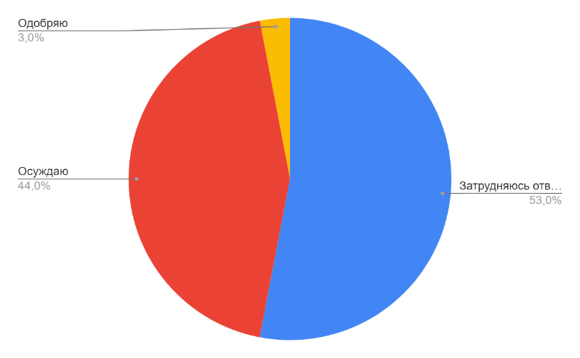Одобряю – 3

Осуждаю – 44

Затрудняюсь ответить – 53

9. Знакомы ли Вы с деятельностью молодежных организаций экстремистской направленности в нашем регионе?

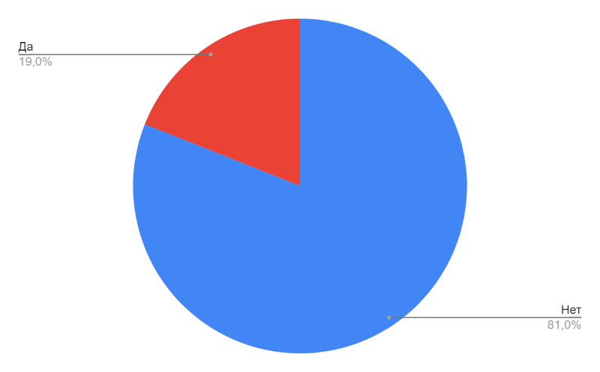Да – 19

Нет – 81

10. Знаете ли Вы, куда обратиться, если вы столкнетесь с фактом проявления экстремизма?

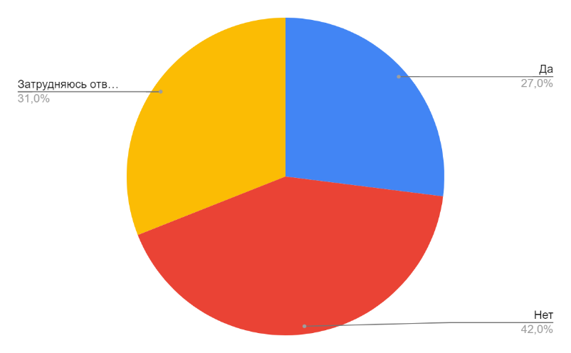Да – 27

Нет – 42

Затрудняюсь ответить – 31

11. Готовы ли Вы оказывать помощь (в т.ч. по информированию) сотрудникам силовых структур по противодействию экстремизму?

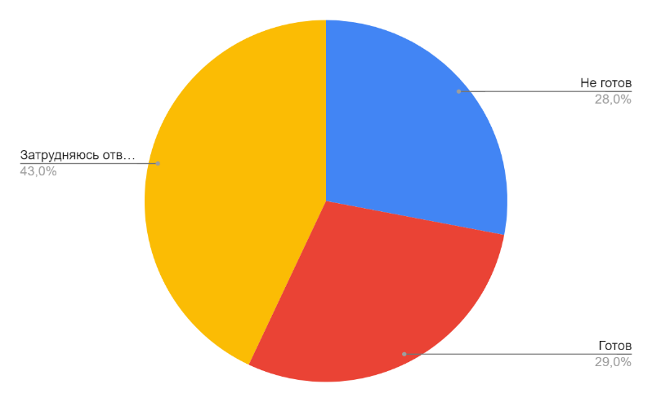Готов – 29

Не готов – 28

Затрудняюсь ответить – 43

12. Некоторые люди испытывают раздражение или неприязнь по отношению к представителям другой национальности. А вы лично испытываете подобные чувства по отношению к представителям какой – либо национальности?

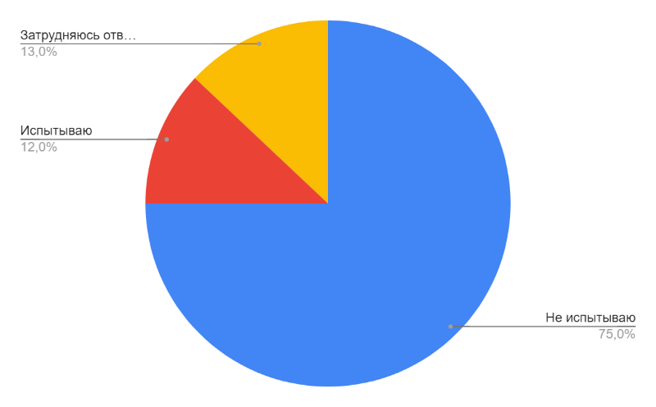Испытываю – 12

Не испытываю – 75

Затрудняюсь ответить – 13

13. Сталкивались ли Вы с дискриминацией по национальному, религиозному или иному признаку в отношении Вашей личности?

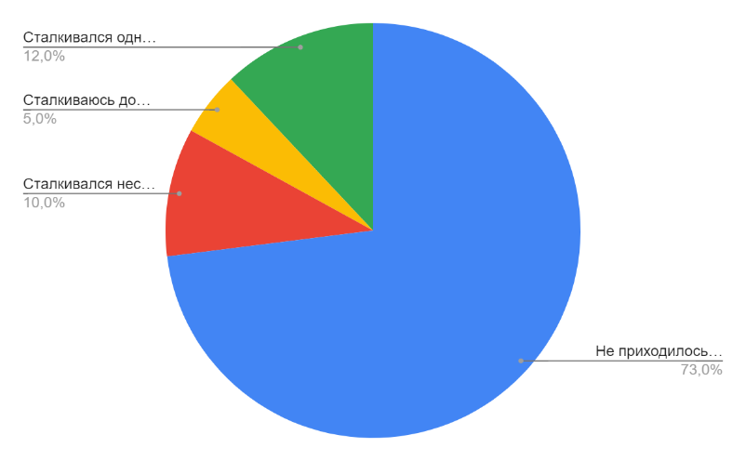Сталкивался однажды – 12

Сталкиваюсь достаточно часто – 5

Сталкивался несколько раз – 10

Не приходилось сталкиваться – 73

14. Приходилось ли Вам лично участвовать в конфликтах на расовой, национальной или религиозной почве?

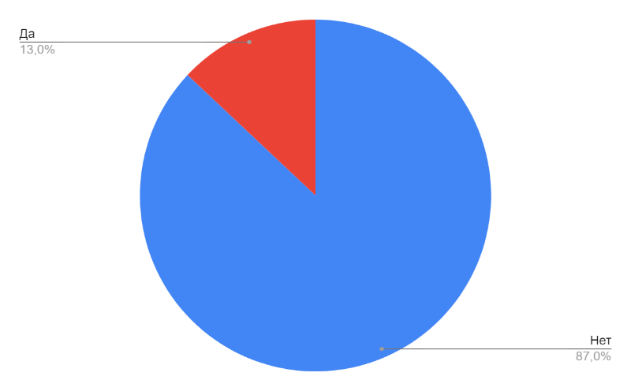Да – 13

Нет – 87

15. Слышали ли вы о таком явлении, как «криминальная субкультура»?

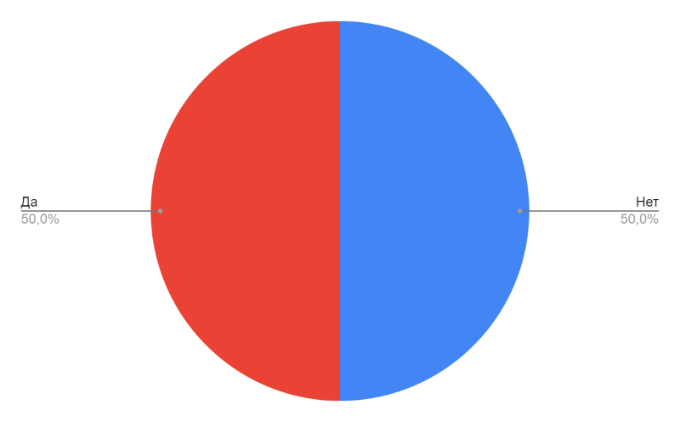Да – 50

Нет – 50

16. Если да, то откуда?

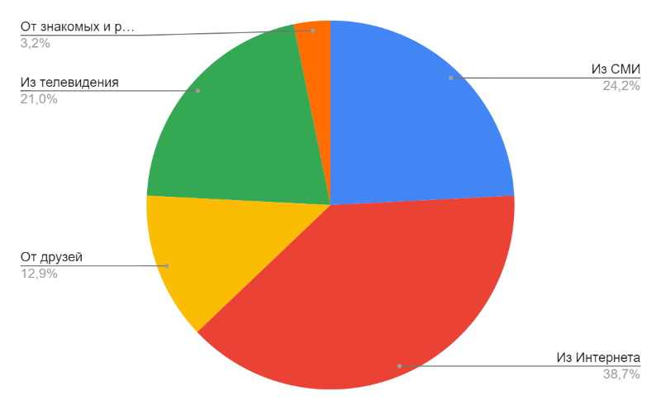Из телевидения – 13

От знакомых и родственников – 2

От друзей – 8

Из СМИ – 15

Из Интернета – 24

17. Как Вы относитесь к криминальной субкультуре?

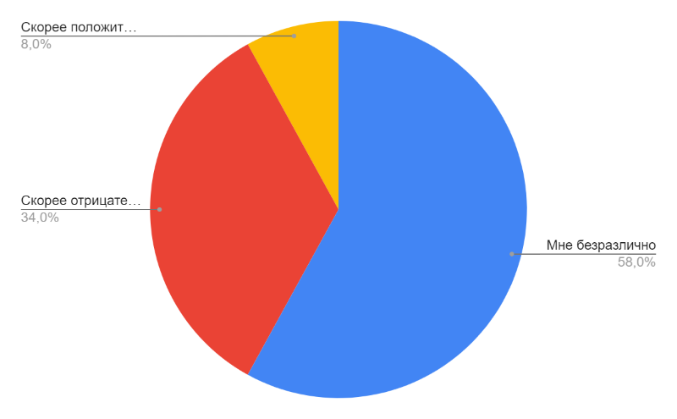Скорее положительно (хоть какой-то порядок на местах, есть к кому обратиться за справедливостью) – 8

Скорее отрицательно (насаждение криминальных порядков) – 34

Мне безразлично – 58

18. Распространены ли криминальная субкультура, в Вашей школе или районе?

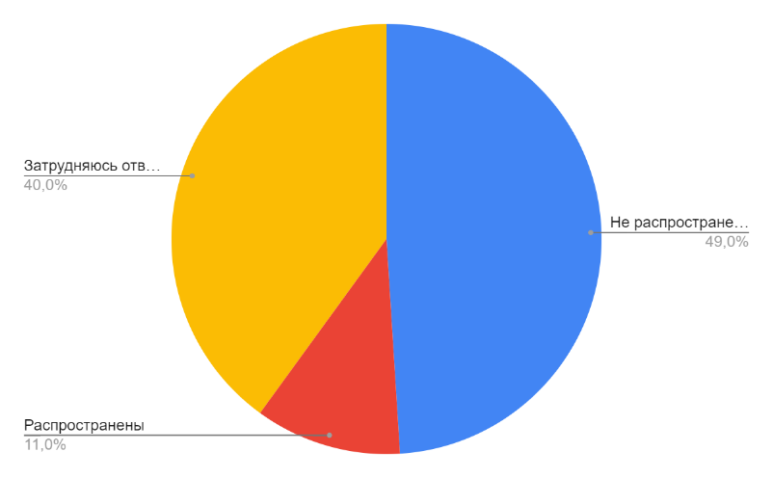Распространены – 11

Не распространены – 49

Затрудняюсь ответить – 40

19. Есть ли в Вашем окружении лица, поддерживающие криминальную субкультуру?

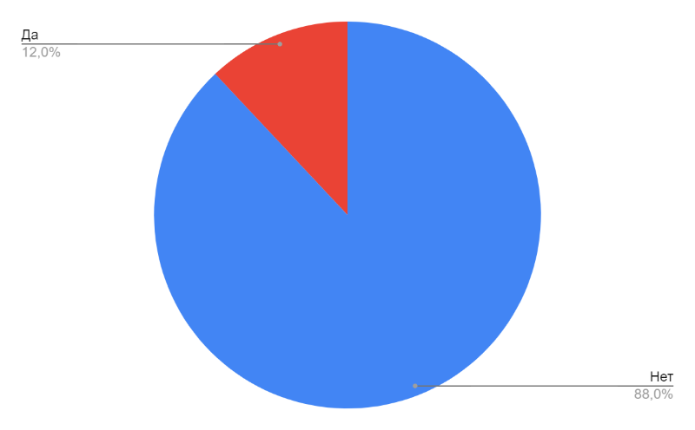Да – 12

Нет – 88

20. Предлагали ли лично Вам присоединиться (вступить, оказать помощь) в группы, которые пропагандируют криминализацию в обществе?

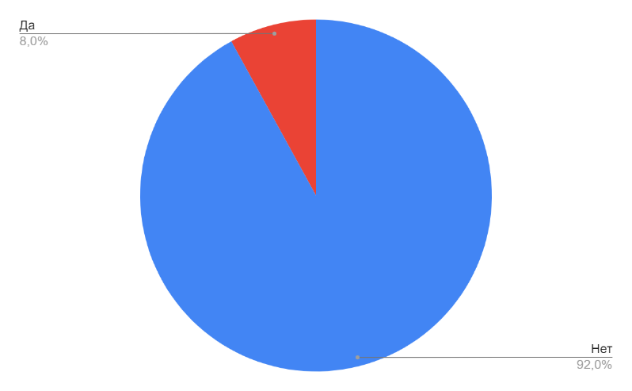Да – 8

Нет – 92

21. Если на Вас будет оказано давление, будут заставлять присоединиться (вступить) в группы, которые пропагандируют криминализацию в обществе, какие действия Вы предпримите? (Возможны несколько вариантов ответов)

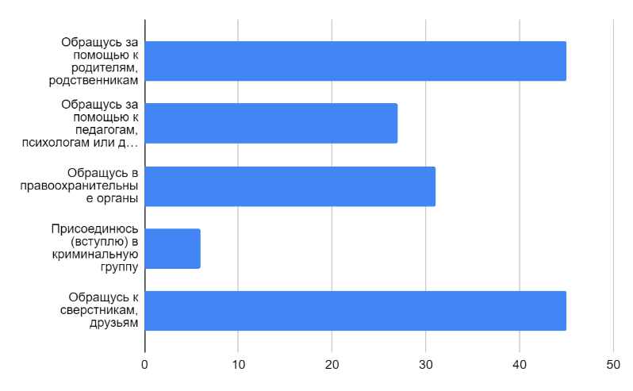Обращусь за помощью к родителям, родственникам – 45

Обращусь за помощью к педагогам, психологам или другим сотрудникам образовательной организации, в которой обучаюсь – 27

Обращусь в правоохранительные органы – 31

Присоединюсь (вступлю) в криминальную группу - 6

Обращусь к сверстникам, друзьям – 45

22. Слово «толерантность» означает способность, умение терпеть, мириться с чужим мнением, быть снисходительным к поступкам других людей, мягко относиться к их ошибкам, промахам. Встречали ли вы в своей жизни нетолерантное отношение к вам?

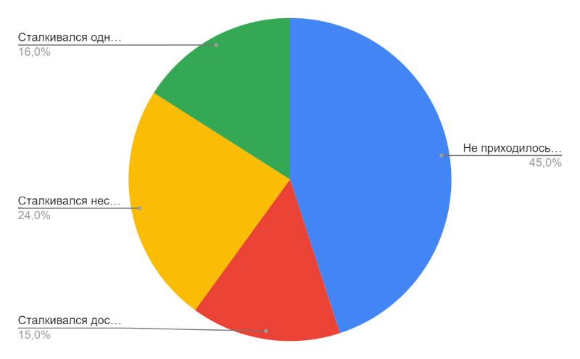Сталкивался достаточно часто – 15

Сталкивался несколько раз – 24

Сталкивался однажды – 16

Не приходилось сталкиваться – 45

23. Всех бомжей и попрошаек необходимо изолировать от общества.

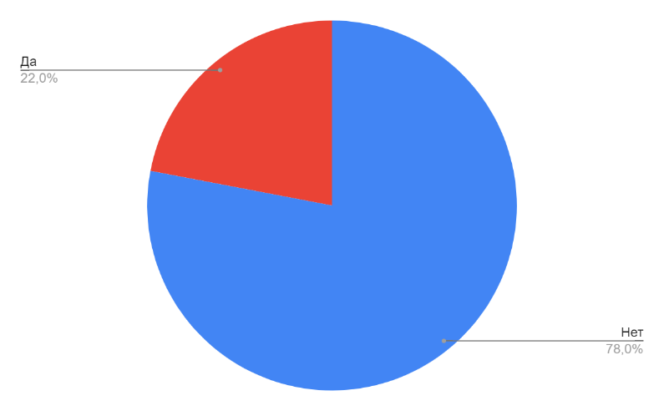Да – 22

Нет – 78

24. Есть нации и народы, которые не заслужили, чтобы к ним хорошо относились.

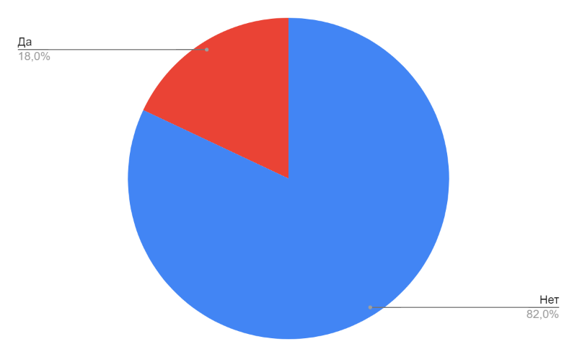Да – 18

Нет – 82

25. Как Вы относитесь к людям-инвалидам (людям с ограниченными возможностями здоровья)?

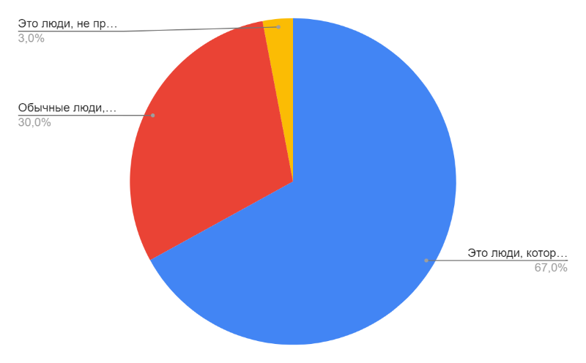Это лишние люди в нашем обществе – 0

Это люди, не приносящие никакой пользы

стране – 3

Это люди, которым необходимо помогать и поддерживать – 67

Обычные люди, но с ограниченными возможностями – 30

26. Могли бы Вы в чем-либо безвозмездно помочь пожилому человеку

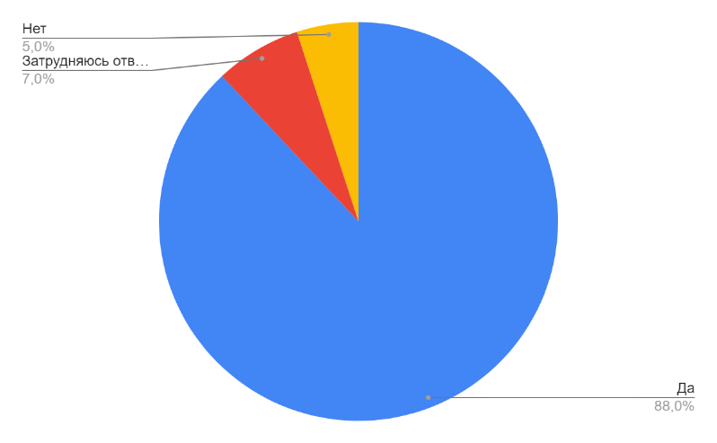Да – 88

Нет – 5

Затрудняюсь ответить – 7

27. Если бы Вы стали свидетелем преступления, как бы Вы поступили?

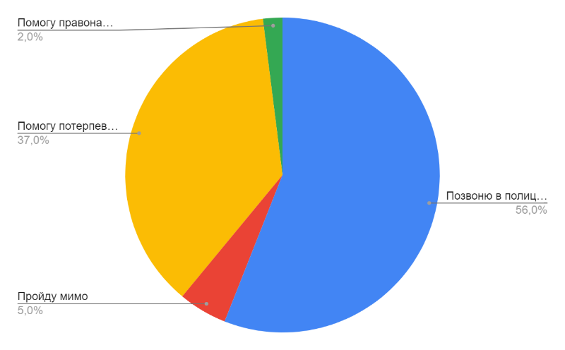Пройду мимо – 5

Помогу правонарушителю – 2

Помогу потерпевшему – 37

Позвоню в полицию – 56

**Обучающиеся ВПО (48 ответов)**

1. Ваш пол:

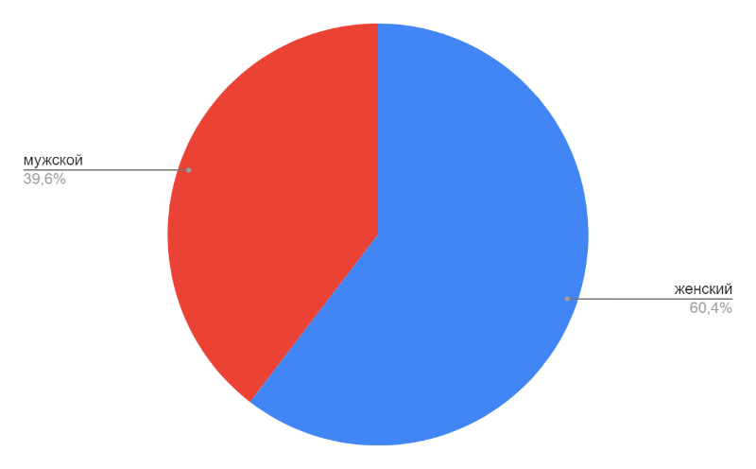Мужской – 19

Женский – 29

2. Выберите место своего проживания (район, город)

Мухоршибирский район

3. Как Вы проводите свое свободное время? (возможны несколько вариантов ответов, отражающих ваши интересы)?

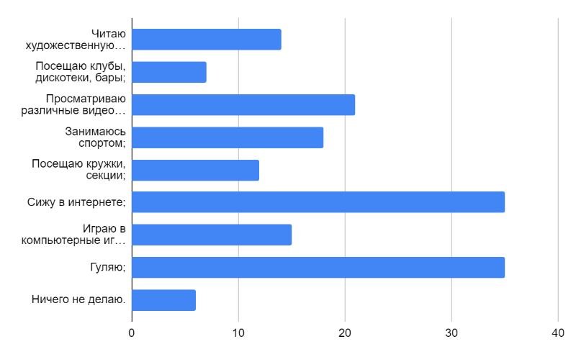Читаю художественную и периодическую литературу – 14

Посещаю клубы, дискотеки, бары – 7

Просматриваю различные видеоролики – 21

Занимаюсь спортом – 18

Посещаю кружки, секции – 12

Сижу в интернете – 35

Играю в компьютерные игры – 15

Гуляю – 35

Ничего не делаю – 6

4. Как вы проводите свое время в Интернете? В Интернете Вы обычно: (возможны несколько вариантов ответов, отражающих ваши интересы)

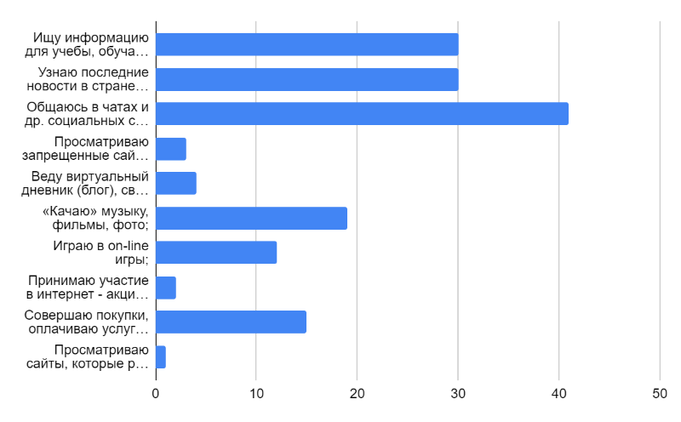Ищу информацию для учебы, обучаюсь дистанционно, готовлюсь к экзаменам – 30

Узнаю последние новости в стране

и мире – 30

Общаюсь в чатах и др. социальных сетях (в том числе в «ВК», «Tik-Tok», «Telegram») – 41

Просматриваю запрещенные сайты – 3

Веду виртуальный дневник (блог),

вой сайт – 4

«Качаю» музыку, фильмы, фото – 19

Играю в on-line игры – 12

Принимаю участие в интернет - акциях, голосовании, др. – 2

Совершаю покупки, оплачиваю услуги (телефон, интернет, др.) – 15

Просматриваю сайты, которые родители запретили бы смотреть. – 1

5. Просматриваете ли Вы аккаунты и паблики, содержащие насилие, жестокость и другие негативные контенты?

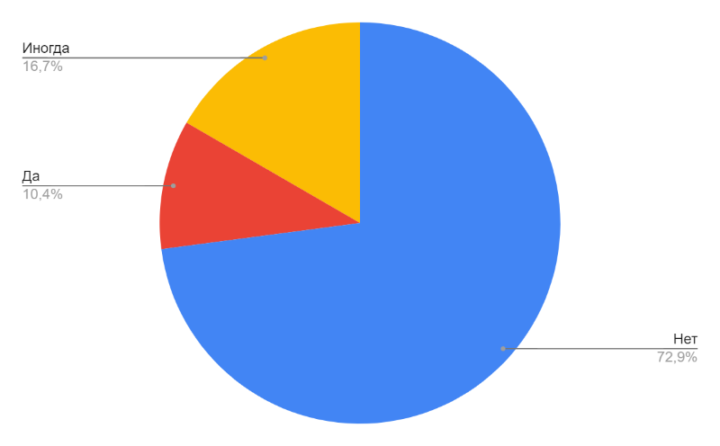Да – 5

Нет – 35

Иногда – 8

6. Как Вы относитесь к представителям неформальных объединений?  
6.1 К музыкальным объединениям (рэперы, рокеры, металлисты)

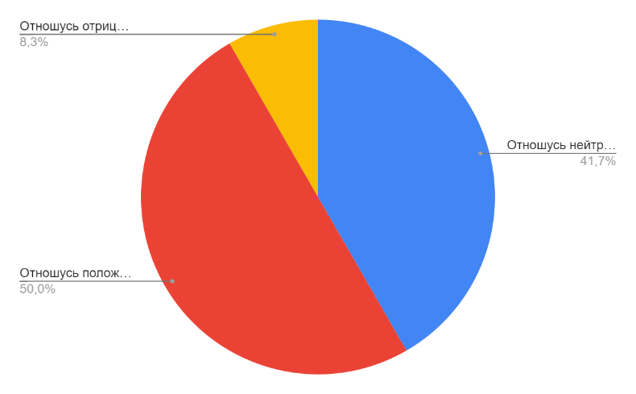Отношусь положительно – 24

Отношусь отрицательно – 4

Отношусь нейтрально – 20

6.2. К спортивным объединениям (спортивные фанаты футбола, хоккея, скейтеры)

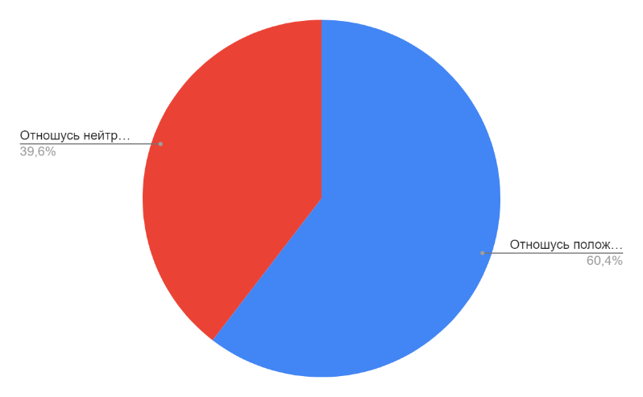Отношусь положительно – 29

Отношусь отрицательно – 0

Отношусь нейтрально – 19

6.3. К неформальным объединениям особого образа жизни (готы, эмо, хиппи, скинхеды)

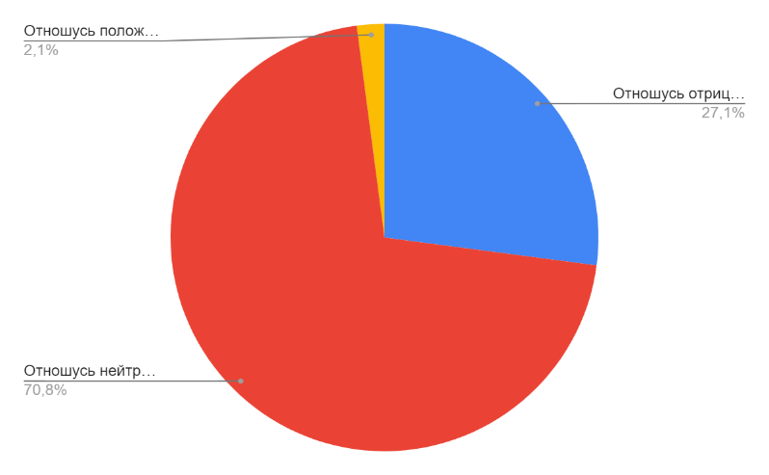Отношусь положительно – 1

Отношусь отрицательно – 13

Отношусь нейтрально – 34

6.4. К неформальным объединениям альтернативного досуга (граффити, вайперы, анимешники)

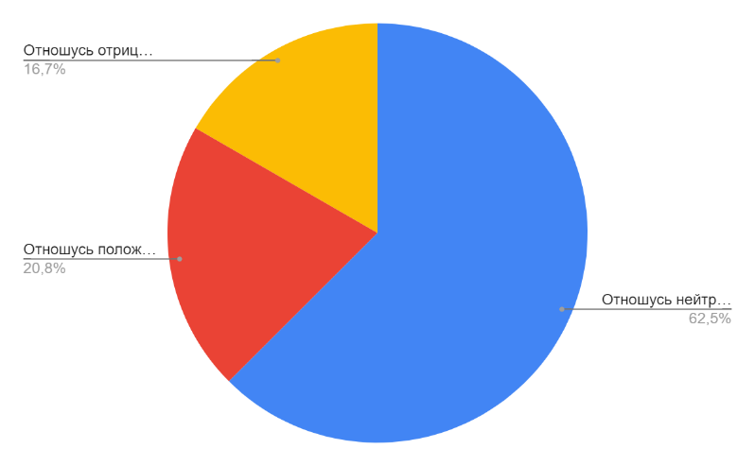Отношусь положительно – 10

Отношусь отрицательно – 8

Отношусь нейтрально – 30

6.5. К объединениям политической направленности (экстремисты, неофашисты, радикальные оппозиционеры)

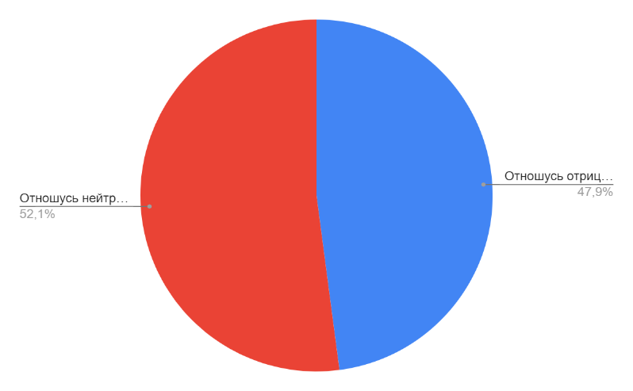Отношусь положительно – 0

Отношусь отрицательно – 23

Отношусь нейтрально – 25

6.6. К неофициальным религиозным объединениям (секты, например, Свидетели Иеговы и др.)

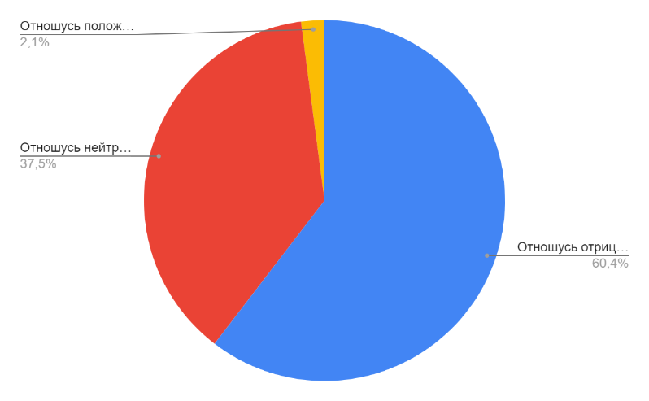Отношусь положительно – 1

Отношусь отрицательно – 29

Отношусь нейтрально – 18

7. Были ли у Вас ситуации, когда на Вас оказывалось давление через интернет, с целью вашего вовлечения в группы негативной направленности?

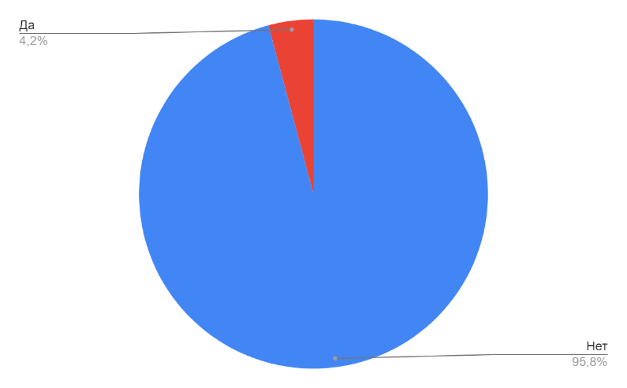Да – 2

Нет – 46

8. По одному из определений, экстремизм – это приверженность отдельных людей или групп к крайним взглядам и поступкам, направленных против законных политических прав и свобод граждан. Как вы относитесь к этому явлению?

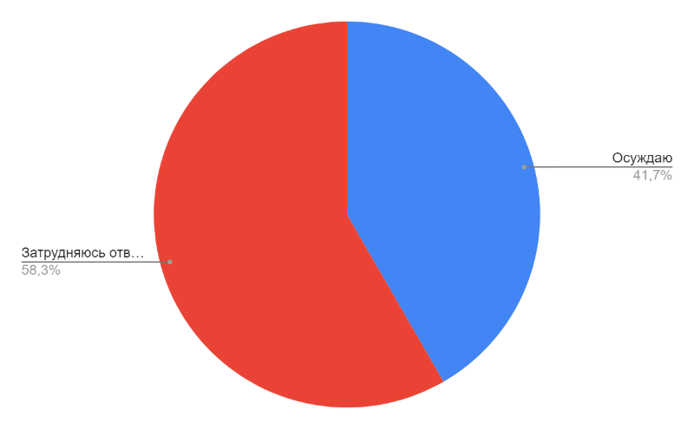Одобряю – 0

Осуждаю – 20

Затрудняюсь ответить – 28

9. Знакомы ли Вы с деятельностью молодежных организаций экстремистской направленности в нашем регионе?

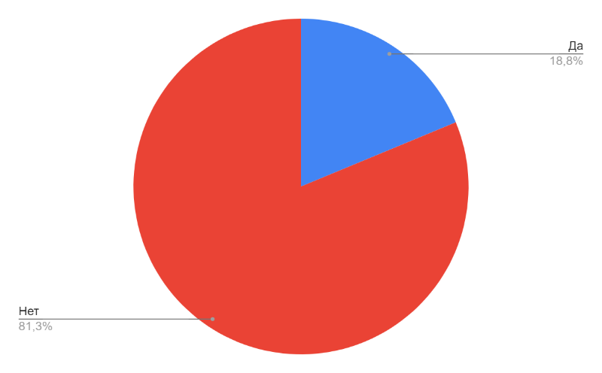Да – 9

Нет – 39

10. Знаете ли Вы, куда обратиться, если вы столкнетесь с фактом проявления экстремизма?

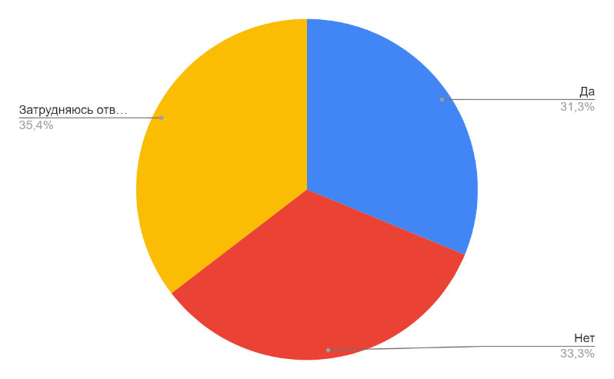Да – 15

Нет – 16

Затрудняюсь ответить – 17

11. Готовы ли Вы оказывать помощь (в т.ч. по информированию) сотрудникам силовых структур по противодействию экстремизму?

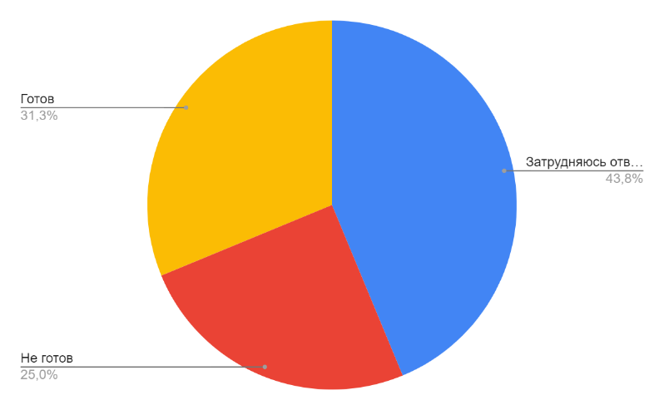Готов – 15

Не готов – 12

Затрудняюсь ответить – 21

12. Некоторые люди испытывают раздражение или неприязнь по отношению к представителям другой национальности. А вы лично испытываете подобные чувства по отношению к представителям какой – либо национальности?

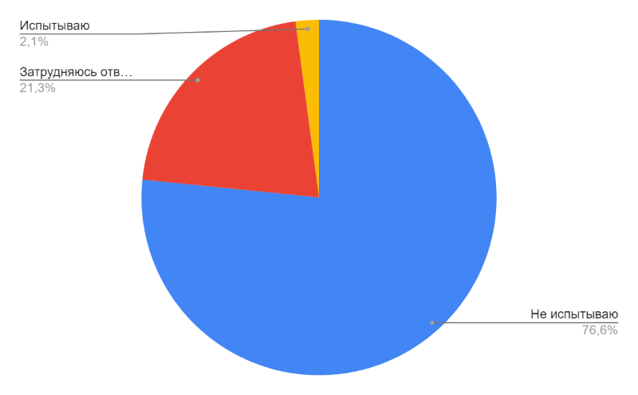Испытываю – 1

Не испытываю – 36

Затрудняюсь ответить – 10

13. Сталкивались ли Вы с дискриминацией по национальному, религиозному или иному признаку в отношении Вашей личности?

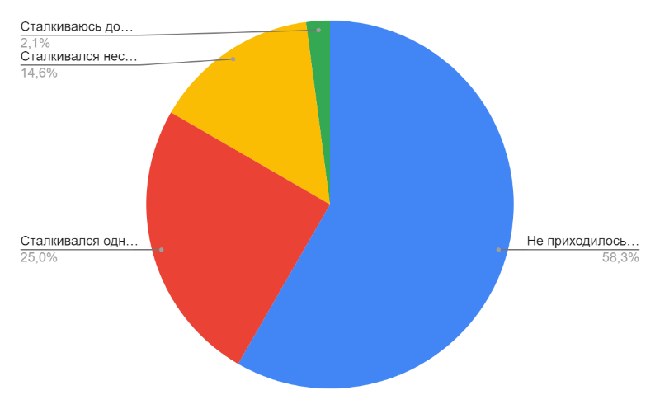Сталкивался однажды – 12

Сталкиваюсь достаточно часто – 1

Сталкивался несколько раз – 7

Не приходилось сталкиваться – 28

14. Приходилось ли Вам лично участвовать в конфликтах на расовой, национальной или религиозной почве?

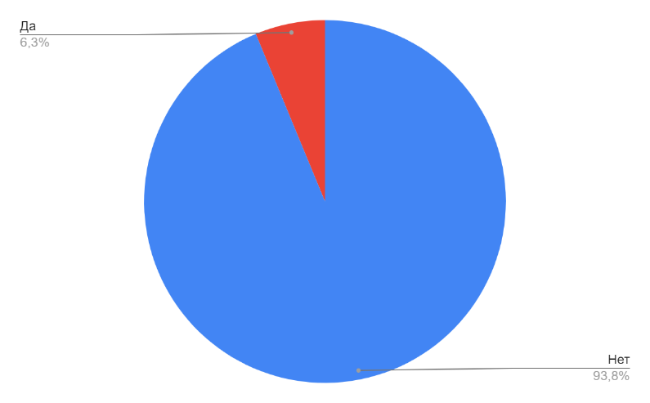Да – 3

Нет – 45

15. Слышали ли вы о таком явлении, как «криминальная субкультура»?

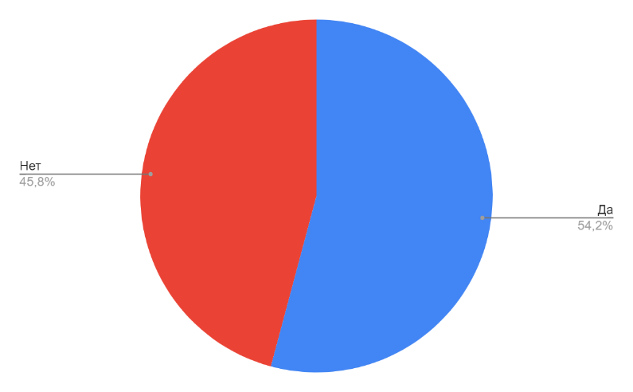Да – 26

Нет – 22

16. Если да, то откуда?

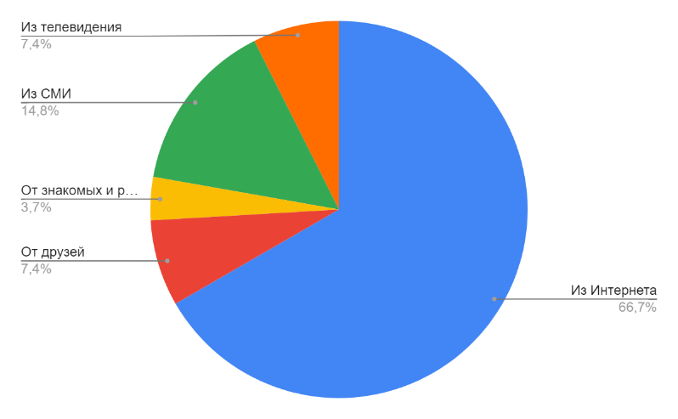Из телевидения – 2

От знакомых и родственников – 1

От друзей – 2

Из СМИ – 4

Из Интернета – 18

17. Как Вы относитесь к криминальной субкультуре?

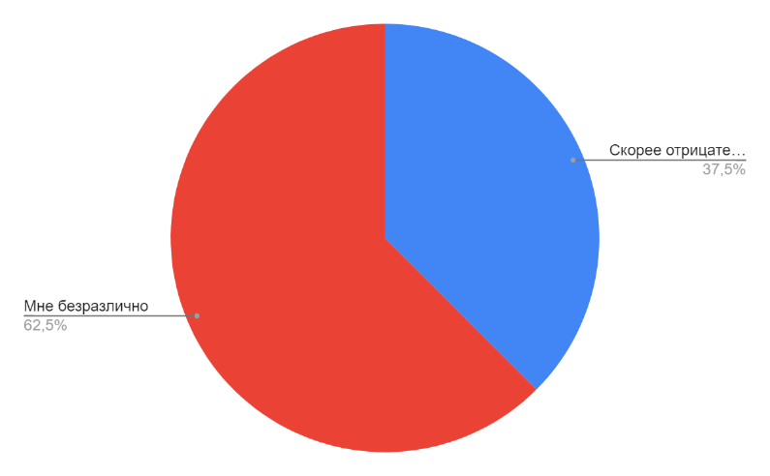Скорее положительно (хоть какой-то порядок на местах, есть к кому обратиться за справедливостью) – 0

Скорее отрицательно (насаждение криминальных порядков) – 18

Мне безразлично – 30

18. Распространены ли криминальная субкультура, в Вашей школе или районе?

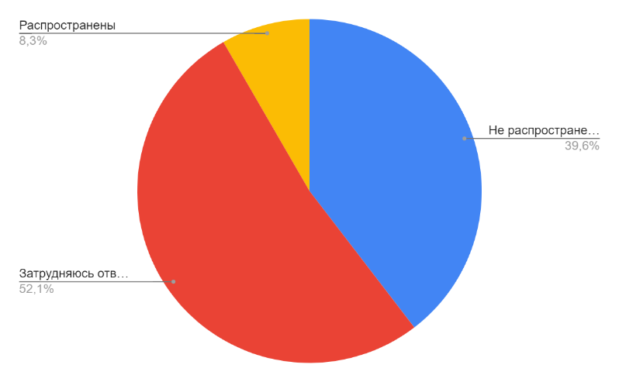Распространены – 4

Не распространены – 19

Затрудняюсь ответить – 25

19. Есть ли в Вашем окружении лица, поддерживающие криминальную субкультуру?

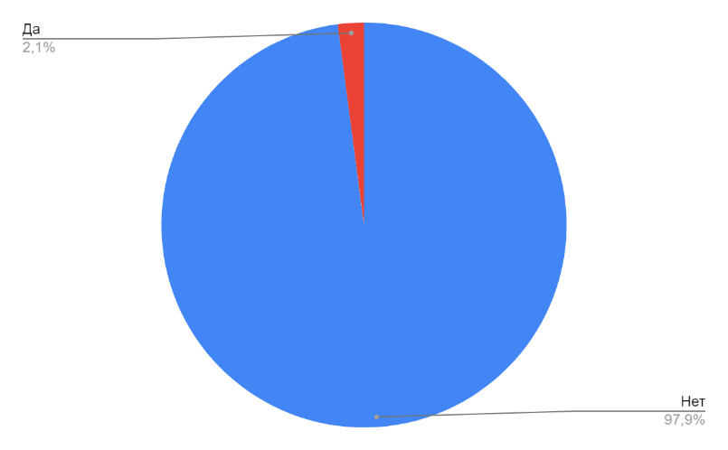Да – 1

Нет – 47

20. Предлагали ли лично Вам присоединиться (вступить, оказать помощь) в группы, которые пропагандируют криминализацию в обществе?

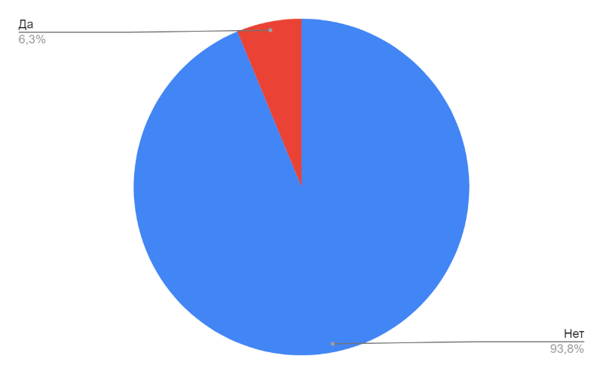Да – 3

Нет – 45

21. Если на Вас будет оказано давление, будут заставлять присоединиться (вступить) в группы, которые пропагандируют криминализацию в обществе, какие действия Вы предпримите? (Возможны несколько вариантов ответов)

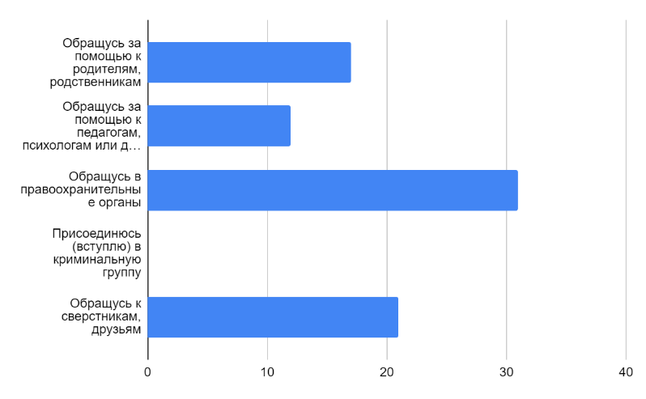Обращусь за помощью к родителям, родственникам – 17

Обращусь за помощью к педагогам, психологам или другим сотрудникам образовательной организации, в которой обучаюсь – 12

Обращусь в правоохранительные органы – 31

Присоединюсь (вступлю) в криминальную группу - 0

Обращусь к сверстникам, друзьям – 21

22. Слово «толерантность» означает способность, умение терпеть, мириться с чужим мнением, быть снисходительным к поступкам других людей, мягко относиться к их ошибкам, промахам. Встречали ли вы в своей жизни нетолерантное отношение к вам?

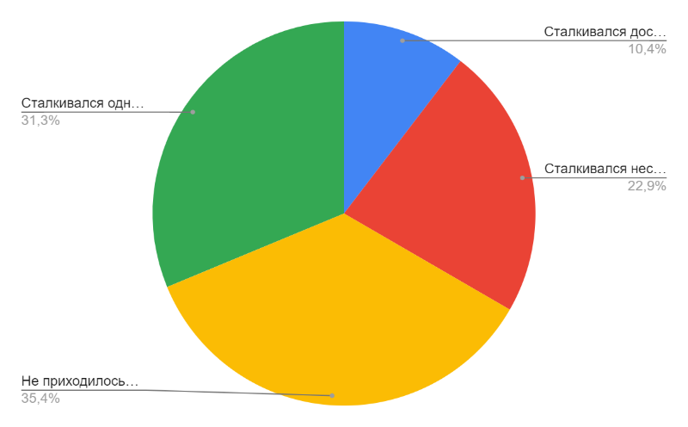Сталкивался достаточно часто – 5

Сталкивался несколько раз – 11

Сталкивался однажды – 15

Не приходилось сталкиваться – 17

23. Всех бомжей и попрошаек необходимо изолировать от общества.

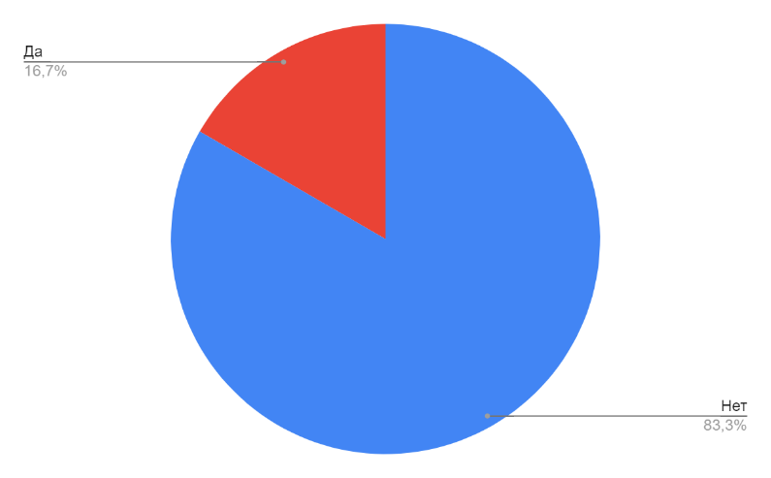Да – 8

Нет – 40

24. Есть нации и народы, которые не заслужили, чтобы к ним хорошо относились.

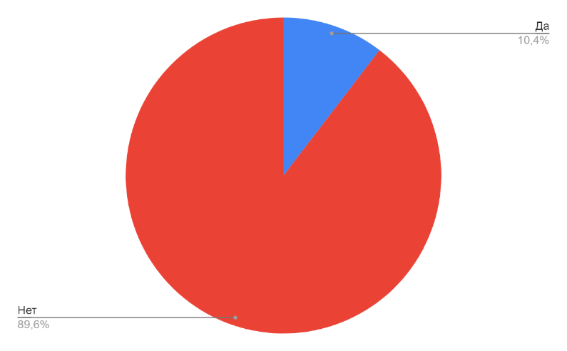Да – 5

Нет – 43

25. Как Вы относитесь к людям-инвалидам (людям с ограниченными возможностями здоровья)?

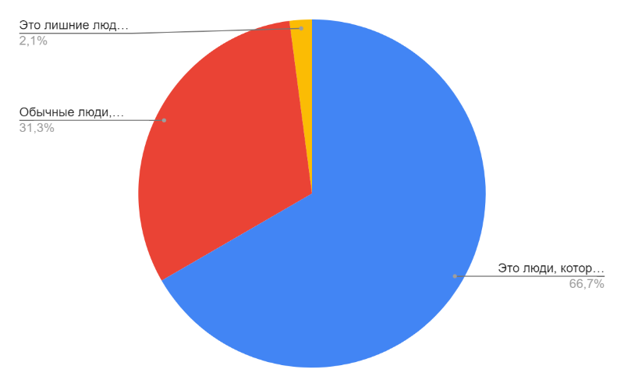Это лишние люди в нашем обществе – 1

Это люди, не приносящие никакой пользы

стране – 0

Это люди, которым необходимо помогать и поддерживать – 32

Обычные люди, но с ограниченными возможностями – 15

26. Могли бы Вы в чем-либо безвозмездно помочь пожилому человеку

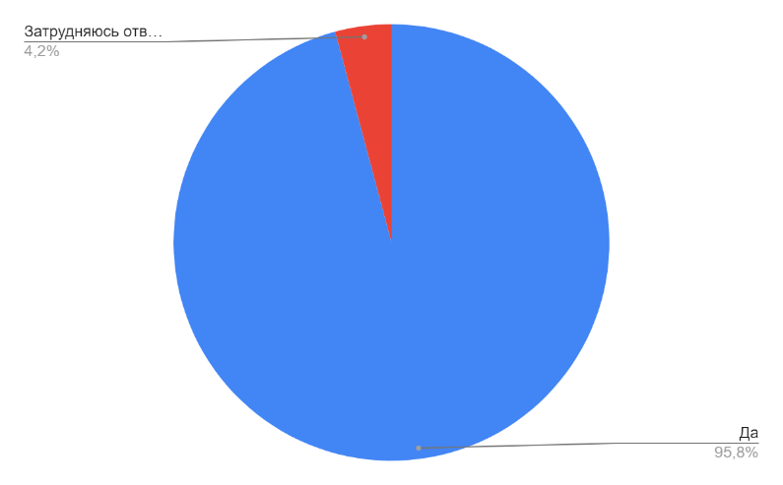Да – 46

Нет – 0

Затрудняюсь ответить – 2

27. Если бы Вы стали свидетелем преступления, как бы Вы поступили?

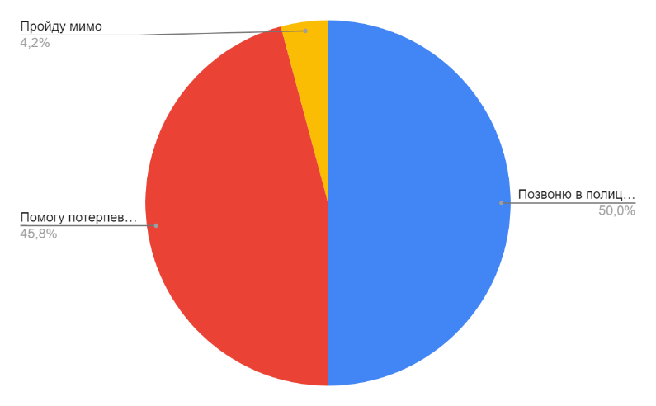Пройду мимо – 2

Помогу правонарушителю – 0

Помогу потерпевшему – 22

Позвоню в полицию – 24